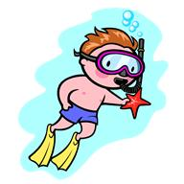
PLAVÁNÍ 2013

V tomto školním roce se žáci třetího a čtvrtých ročníků v době od 3. září do 12. listopadu zúčastnili plaveckého výcviku.
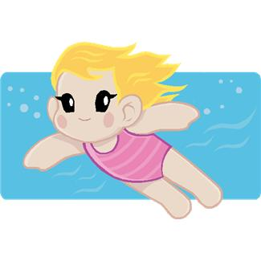
Plavecký výcvik probíhal v krytém bazénu v Písku a výuku zajišťovali lektoři tamní plavecké školy.
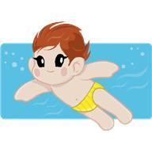
V deseti lekcích se děti kromě zbavení se strachu z vody naučily mnoho „vodních“ dovedností jako např. kotoul ve vodě, vylovení potopeného předmětu, splývání, skok do vody. Seznámily se také se základy záchrany tonoucích a naučily se sebezáchovnou polohu (vznášení se v poloze na zádech).
Na konci plaveckého výcviku získaly děti „mokré“ vysvědčení, kde kromě ohodnocení těchto dovedností byl zapsán i pokrok v uplavání určité vzdálenosti a chování v bazénu.
Přestože plavecká škola pracuje s novými zaměstnanci než v minulých letech, nic to neubralo na kvalitě výuky – naopak. Děti i doprovázející učitelé byli velmi spokojeni.
Mgr. Věra Vitáková

